重庆天嘉日用品实业有限公司

环境信息公布

**重庆天嘉日用品实业有限公司**

**二〇二一年十一月**

1. 企业情况
   1. 基础信息

企业基础信息见表1。

表1 企业基础信息表

|  |  |
| --- | --- |
| **建设单位：**重庆天嘉日用品实业有限公司 | **统一社会**  **信用代码：**91500117709362180Q |
| **法 人：**秦德胜 | **电 话：**18983166012 |
| **地 址：**合川工业园区渭沱组团B区五合大道西侧五显村 | **邮 编：**401520 |

* 1. 企业产品内容

重庆天嘉日用品实业有限公司（以下简称“天嘉公司”）位于合川区合川工业园区渭沱组团B区五合大道西侧五显村，主要从事玻璃保温瓶胆的生产。天嘉公司新厂区玻璃保温瓶胆生产规模为103700t/a

1. 排污信息
   1. 大气污染物排放
      1. 排放口

大气排放口基本情况见表1。

表1 大气排放口基本情况表

|  |  |  |  |  |  |  |  |  |
| --- | --- | --- | --- | --- | --- | --- | --- | --- |
| 序号 | 排放口编号 | 排放口名称 | 污染物种类 | 排放口地理坐标 | | 排气筒高度 | 排气筒出口内径 | 排气温度 |
| 经度 | 纬度 |
| 1 | DA001 | 1#、2#玻璃窑炉烟囱 | 铅，氟化物，颗粒物，二氧化硫，氮氧化物，林格曼黑度 | 106°14′38.72″ | 30°3′27.76″ | 50 | 2.55 | 80 |
| 2 | DA002 | 3#玻璃窑炉烟囱 | 铅，氟化物，颗粒物，二氧化硫，氮氧化物，林格曼黑度 | 106°14′34.66″ | 30°3′31.75″ | 50 | 3.65 | 80 |
| 3 | DA003 | 拌料粉尘排气筒 | 颗粒物 | 106°14′40.02″ | 30°3′29.56″ | 15 | 0.4 | 常温 |
|  | DA004 | 3#退火炉排气筒 | 二氧化硫，林格曼黑度，氮氧化物，颗粒物 | 106°14′35.74″ | 30°3′32.72″ | 15 | 0.2 | 常温 |
|  | DA005 | 1#退火炉排气筒 | 二氧化硫，林格曼黑度，氮氧化物，颗粒物 | 106°14′40.60″ | 30°3′26.71″ | 15 | 0.2 | 常温 |

* + 1. 有组织排放信息

大气污染物有组织排放信息见表2。

表2 大气污染物有组织排放信息表

|  |  |  |  |  |  |  |  |  |
| --- | --- | --- | --- | --- | --- | --- | --- | --- |
| 序号 | 排放口编号 | 排放口名称 | 污染物种类 | 许可排放浓度限值 | 许可排放速率限值 | 污染物排放执行标准 | 申请年许可排放量限值 | 超标情况 |
| 1 | DA001 | 1#、2#玻璃窑炉烟囱 | 铅 | 0.1mg/Nm3 | / | 工业炉窑大气污染物排放标准DB50/659－2016 | / | 无 |
| 2 | DA001 | 1#、2#玻璃窑炉烟囱 | 氟化物 | 6mg/Nm3 | / | 无 |
| 3 | DA001 | 1#、2#玻璃窑炉烟囱 | 颗粒物 | 50mg/Nm3 | / | 无 |
| 4 | DA001 | 1#、2#玻璃窑炉烟囱 | 二氧化硫 | 400mg/Nm3 | / | 无 |
| 5 | DA001 | 1#、2#玻璃窑炉烟囱 | 氮氧化物 | 700mg/Nm3 | / | 无 |
| 6 | DA001 | 1#、2#玻璃窑炉烟囱 | 林格曼黑度 | 1 | / | 无 |
| 7 | DA002 | 3#玻璃窑炉烟囱 | 铅 | 0.1mg/Nm3 | / | 工业炉窑大气污染物排放标准DB50/659－2016 | / | 无 |
| 8 | DA002 | 3#玻璃窑炉烟囱 | 氟化物 | 6mg/Nm3 | / | 无 |
| 9 | DA002 | 3#玻璃窑炉烟囱 | 颗粒物 | 50mg/Nm3 | / | 无 |
| 10 | DA002 | 3#玻璃窑炉烟囱 | 二氧化硫 | 400mg/Nm3 | / | 无 |
| 11 | DA002 | 3#玻璃窑炉烟囱 | 氮氧化物 | 700mg/Nm3 | / | 无 |
| 12 | DA002 | 3#玻璃窑炉烟囱 | 林格曼黑度 | 1 | / | 无 |
| 13 | DA003 | 拌料粉尘排气筒 | 颗粒物 | 60mg/Nm3 | 1.5 | 大气污染物综合排放标准DB50/418－2016 | / | 无 |
| 14 | DA004 | 3#退火炉排气筒 | 氮氧化物 | 700mg/Nm3 | / | 工业炉窑大气污染物排放标准DB50/659－2016 | / | 无 |
| 15 | DA004 | 3#退火炉排气筒 | 颗粒物 | 50mg/Nm3 | / | 无 |
| 16 | DA004 | 3#退火炉排气筒 | 林格曼黑度 | 1mg/Nm3 | / | 无 |
| 17 | DA004 | 3#退火炉排气筒 | 二氧化硫 | 400mg/Nm3 | / | 无 |
| 18 | DA005 | 1#退火炉排气筒 | 氮氧化物 | 700mg/Nm3 | / | 工业炉窑大气污染物排放标准DB50/659－2016 | / | 无 |
| 19 | DA005 | 1#退火炉排气筒 | 颗粒物 | 50mg/Nm3 | / | 无 |
| 20 | DA005 | 1#退火炉排气筒 | 林格曼黑度 | 1mg/Nm3 | / | 无 |
| 21 | DA005 | 1#退火炉排气筒 | 二氧化硫 | 400mg/Nm3 | / | 无 |

* + 1. 无组织排放信息

大气污染物有组织排放信息见表3。

表3 大气污染物无组织排放表

|  |  |  |  |  |  |  |
| --- | --- | --- | --- | --- | --- | --- |
| 序号 | 生产设施编号/无组织排放编号 | 污染物种类 | 许可排放浓度限值 | 污染物排放执行标准 | 申请年许可排放量限值 | 超标情况 |
| 1 | 厂界 | 二氧化硫 | 0.4mg/Nm3 | 大气污染物综合  排放标准DB  50/418－2016 | / | 无 |
| 2 | 厂界 | 氮氧化物 | 0.12mg/Nm3 | / | 无 |
| 3 | 厂界 | 颗粒物 | 1.0mg/Nm3 | / | 无 |
| 4 | 厂界 | 氨 | 1.5mg/Nm3 | 恶臭污染物排放标准GB 14554-93 | / | 无 |

* + 1. 企业大气排放总许可量

企业大气排放总许可量见表4。

表4 企业大气排放总许可量

|  |  |  |  |  |  |  |
| --- | --- | --- | --- | --- | --- | --- |
| 序号 | 污染物种类 | 第一年（t/a） | 第二年（t/a） | 第三年（t/a） | 第四年（t/a） | 第五年（t/a） |
| 1 | 颗粒物 | / | / | / | / | / |
| 2 | 二氧化硫 | / | / | / | / | / |
| 3 | 氮氧化物 | / | / | / | / | / |
| 4 | VOCs | / | / | / | / | / |

* 1. 水污染物排放
     1. 排放口

雨水排放口见表5。废水间接排放口基本情况表见表6。

.

表5 雨水排放口基本情况表

|  |  |  |  |  |  |  |  |  |  |  |  |
| --- | --- | --- | --- | --- | --- | --- | --- | --- | --- | --- | --- |
| 序号 | 排放口编号 | 排放口名称 | 排放口地理坐标 | | 排放去向 | 排放规律 | 间歇排放时段 | 受纳自然水体信息 | | 汇入受纳自然水体处地理坐标 | |
| 经度 | 纬度 | 名称 | 受纳水体功能目标 | 经度 | 纬度 |
| 1 | DW002 | 雨水排放口 | 106°14′34.91″ | 30°3′24.73″ | 进入城市下水道（再入江河、湖、库） | 间断排放，排放期间流量不稳定，但有周期性规律 | 下雨期间 | 涪江 | Ⅲ类 | 106°14′34.84″ | 30°3′24.08″ |

表6 废水间接排放口基本情况表

|  |  |  |  |  |  |  |  |  |  |  |  |
| --- | --- | --- | --- | --- | --- | --- | --- | --- | --- | --- | --- |
| 序号 | 排放口编号 | 排放口名称 | 排放口地理坐标 | | 排放去向 | 排放规律 | 间歇排放时段 | 受纳污水处理厂信息 | | | |
| 经度 | 纬度 | 名称 | 污染物种类 | 排水协议规定的浓度限值 | 国家或地方污染物排放标准浓度限值 |
| 1 | DW001 | 综合废水排放口 | 106°14′35.99″ | 30°3′22.14″ | 进入城市下水道（再入江河、湖、库） | 连续排放，流量稳定 | / | 渭沱组团污水处理厂 | / | / | / |

* + 1. 废水污染物排放

废水污染物排放见表7。

表7 废水污染物排放基本情况表

|  |  |  |  |  |  |  |  |
| --- | --- | --- | --- | --- | --- | --- | --- |
| 序号 | 排放口编号 | 排放口名称 | 污染物种类 | 许可排放浓度限值 | 污染物排放执行标准 | 申请年许可排放量限值 | 超标情况 |
| 1 | DW001 | 综合废水排放口 | 化学需氧量 | 500mg/L | 污水综合排放标准GB8978-1996 | / | 无 |
| 2 | DW001 | 综合废水排放口 | 五日生化需氧量 | 300mg/L | / | 无 |
|  | DW001 | 综合废水排放口 | 悬浮物 | 400mg/L | / | 无 |
|  | DW001 | 综合废水排放口 | pH值 | 6-9 | / | 无 |
|  | DW001 | 综合废水排放口 | 氨氮（NH3-N） | 45mg/L | / | 无 |
|  | DW001 | 综合废水排放口 | 动植物油 | 100mg/L | / | 无 |

* 1. 噪声排放信息

噪声排放信息见表8。

表8 噪声排放信息基本情况表

|  |  |  |  |  |  |  |
| --- | --- | --- | --- | --- | --- | --- |
| 噪声类别 | 生产时段 | | 执行排放标准名称 | 厂界噪声排放限值 | | 备注 |
| 昼间 | 夜间 | 昼间 | 夜间 |
| 稳态噪声 | 06至22 | 22至06 | 《工业企业厂界环境噪声排放标准》（GB12348-2008） | 65 | 55 |  |

* 1. 固体废物排放信息

噪声排放信息见表9。

表9 固体废物排放信息基本情况表

|  |  |  |  |  |  |  |  |  |  |  |  |  |  |
| --- | --- | --- | --- | --- | --- | --- | --- | --- | --- | --- | --- | --- | --- |
| 序号 | 固体废物来源 | 固体废物名称 | 固体废物种类 | 固体废物类别 | 固体废物描述 | 固体废物产生量（t/a） | 处理方式 | 处理去向 | | | | | |
| 自行贮存量（t/a） | 自行利用（t/a） | 自行处置（t/a） | 处理量（t/a） | | 排放量（t/a） |
| 委托利用量 | 委托处置量 |
| 1 | 热工单元 | 废催化剂 | 其它固体废物（含半液态、液态废物） | 危险废物 | TiO2/V2O5 | 0.5 | 委托处置 | 0 | 0 | 0 | 0 | 0.5 | 0 |
| 2 | 热工单元 | 水膜除尘器沉淀渣 | 其它固体废物（含半液态、液态废物） | 危险废物 | 窑炉粉  尘、银 | 4 | 委托处置 | 2 | 0 | 0 | 0 | 2 | 0 |
| 3 | 热工单元 | 除尘器收集粉尘 | 其它固体废物（含半液态、液态废物） | 一般工业固体废物 | 窑炉烟  气粉尘 | 35.06 | 自行利用 | 0 | 35.06 | 0 | 0 | 0 | 0 |
| 4 | 拌料系统 | 玻璃边角料 | 其它固体废物（含半液态、液态废物） | 一般工业固体废物 | 玻璃渣 | 70 | 自行利用 | 10 | 60 | 0 | 0 | 0 | 0 |
| 5 | 拌料系统 | 玻璃瓶内胆不合格品 | 其它固体废物（含半液态、液态废物） | 一般工业固体废物 | 玻璃渣 | 40.8 | 自行利用 | 10 | 30.8 | 0 | 0 | 0 | 0 |
| 6 | 拌料系统 | 含银废水沉淀渣 | 其它固体废物（含半液态、液态废物） | 危险废物 | 氯化银 | 3.5 | 委托处置 | 0 | 0 | 0 | 0 | 3.5 | 0 |
| 7 | 拌料系统 | 废机油、润滑油、废棉纱手套 | 其它固体废物（含半液态、液态废物） | 危险废物 | 废机油、润滑油、废棉纱手套 | 1.5 | 委托处置 | 0.5 | 0 | 0 | 0 | 1.0 | 0 |
| 8 | 拌料系统 | 化学品废包装 | 其它固体废物（含半液态、液态废物） | 危险废物 | 化学品废包装 | 0.5 | 委托处置 | 0.2 | 0 | 0 | 0 | 0.3 | 0 |

1. 防治污染设施建设及运行情况
   1. 废水

（1）含银废水

全厂含银废水产生量24.47m3/d，含银废水采用“氯化钠化学沉淀+磷酸铵镁化学沉淀+絮凝沉淀+气浮法+一体化SBR生化处理工艺”后回用于天然气熔炉烟气水膜除尘器循环水池的补充用水，四套水膜除尘器循环水量4×2400m3/d，由于天然气熔炉烟气温度较高，水膜除尘器消耗水量4×24m3/d，含银废水处理后回用量24.47m3/d，远小于水膜除尘器循环水消耗量。含银废水处理系统设计处理能力40m3/d。一级处理采用“氯化钠化学沉淀法”，向反应池中投加氯化钠，使废液中的银离子与氯离子生成氯化银沉淀，然后废水通过高密度过滤网多次过滤，滤渣主要成分为氯化银，收集后出售给物资回收公司；二级处理采用“磷酸铵镁化学沉淀法”，向反应池中投加氧化钙和磷酸，生成磷酸铵镁沉淀；三级处理采用“絮凝沉淀+气浮法”，进一步去除废水中各类杂质，降低废水中COD和和BOD5，四级处理采用“一体化SBR生化处理”，进一步去除COD和氨氮。

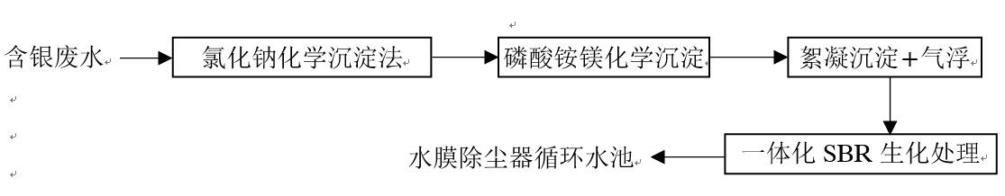

图3.1-1含银废水处理工艺流程图

（2）水膜除尘器循环水

每套窑炉烟气处理系统均配套建设水膜除尘器循环水系统，1#生产线和2#生产线循环水系统共用1套絮凝沉淀池，3#生产线和4#生产线循环水系统共用1套絮凝沉淀池。均采用“絮凝沉淀+捞渣处理工艺”处理循环水池中的循环水，循环水池中的水对喷淋系统影响较大的是主要污染因子悬浮物，主要来自窑炉烟气中吸收的粉尘和含银废水中的悬浮物，每套絮凝沉淀池废水处理能力25m3/d。絮凝沉淀池定期投加絮凝剂和捞渣处理。处理后悬浮物浓度较低，不会影响水膜除尘器喷淋水质要求。

（3）模具冷却循环水

设置1套含植物油废水处理设施，处理能力为30m3/h，采用“气浮池+浓缩池+螺旋压滤机”工艺，处理后废水回用于模具冷却水池，不外排。1#生产线、2#生产线、3#生产线、4#生产线产生的含植物油废水每5天处理一次，每次处理含油水约145m3，大约需要4.83h处理时间，符合设计处理能力。



图3.1-2含油废水处理工艺流程图

（4）玻璃瓶清洗废水、纯水机制备浓水、生活污水

全厂营运期排入生活污水处理站的废水有玻璃瓶清洗废水、纯水机制备浓盐水及反冲洗水、员工生活污水、食堂废水，废水总排放量为249.25m3/d，生活污水处理站设计处理能300m3/d。污水处理站采用“调节池+水解酸化池+曝气池+沉淀池+过滤池”处理工艺。污水处理站工艺流程见图3.2-3。

根据《重庆合川工业园区南溪组团、渭沱组团B区（原城南组团南溪片区、原草街组团、原城北组团）规划环境影响跟踪评价报告书》，本项目所在的渭沱组团B区的园区污水处理厂已建成，本项目污水经自行预处理达到《污水综合排放标准》 （GB8978-1996）三级标准后，再进入园区污水处理厂集中深度处理达《城镇污水处理厂污染物排放标准》（GB18918-2002）一级B标后外排涪江。

1. 消防废水

仓库火灾事故发生时灭火产生的消防废水，经过仓库厂房设置的排水设施排入

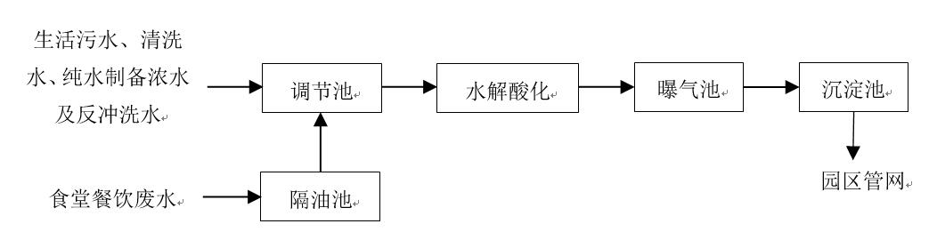

图3.1-3 生活污水处理站工艺流程图

表3.1-1 废水处理设施及运行情况

| 废水治理设施名称 | 建成  时间 | 运行情况 | 设计处理能力（m3/d） | 实际处理量（m3/d） | 主要污染因子 | 排放去向 |
| --- | --- | --- | --- | --- | --- | --- |
| 含银废水处理设施 | 2021.3 | 正常运行 | 40 | 24.47 | COD、氨氮、总银 | 回用 |
| 1#水膜除尘器循环水处理设施 | 2018.6 | 正常运行 | 25 | 25 | SS | 回用 |
| 2#水膜除尘器循环水处理设施 | 2019.12 | 正常运行 | 25 | 25 | SS | 回用 |
| 模具冷却循环水处理设施 | 2018.6 | 正常运行 | 720 | 29 | 动植物油 | 回用 |
| 生活污水处理设施 | 2018.6 | 正常运行 | 300 | 249.25 | COD、BOD5、SS、氨氮 | 自行预处理达到《污水综合排放标准》（GB8978-1996）三级标准后，再进入园区污水处理厂集中深度处理达《城镇污水处理厂污染物排放标准》（GB18918-2002）一级B标后外排涪江。 |

* 1. 废气

（1）窑炉废气

本项目四座窑炉废气分别设置4套“SCR脱硝+水膜除尘” 处理设施。其中1#窑炉废气和2#窑炉废气处理后共用1根50m排气筒排放，3#窑炉废气和4#窑炉废气处理后共用1根50m排气筒排放。窑炉采用天然气燃烧直接加热物料，窑炉废气主要污染因子是颗粒物、SO2、NOx。处理后的废气可以达到《工业炉窑大气污染物排放标准》（DB50/659-2016）。

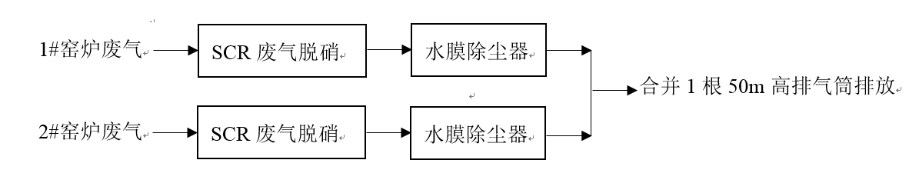

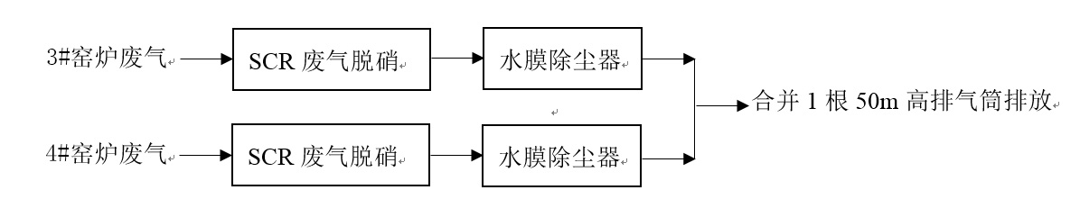

图3.1-4 窑炉废气处理工艺流程图

（2）拌料粉尘

拌料粉尘经布袋除尘器处理后，经抽风机通过15m高的排气筒排放，处理后的废气可以达到《大气污染物综合排放标准》（DB50/418-2016）。

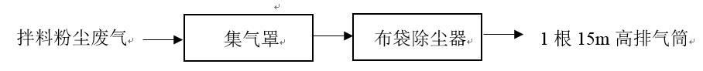

图3.1-5 拌料粉尘处理工艺流程图

（3）退火炉废气

退火炉废气主要是天然气燃烧废气，天然气属于清洁能源，主要污染因子二氧化硫、氮氧化物、烟尘。1#生产线和2#生产线退火炉废气合并后通过1根15m排气筒直接排放，3#生产线和4#生产线退火炉废气合并后通过1根15m排气筒直接排放。

（4）生活用热水锅炉、蒸汽锅炉废气

生活用热水锅炉、蒸汽锅炉采用天然气为能源，天然气属于清洁能源，主要污染因子二氧化硫、氮氧化物、烟尘。2台热水锅炉、1台蒸汽锅炉废气分别经1根8m排气筒直接排放。

表3.1-9 主要废气污染治理设施情况

|  |  |  |  |  |  |  |
| --- | --- | --- | --- | --- | --- | --- |
| 治理设施及工艺 | 废气名称 | 污染物种类 | 排放形式 | 排气筒高度（m） | 排气筒尺寸（m） | 排放去向 |
| 1#窑炉SCR废气脱硝+水膜除尘设备 | 1#窑炉烟气 | 颗粒物、SO2、NOx | 有组织排放 | 50 | 直径2.55 | 大气环境 |
| 2#窑炉SCR废气脱硝+水膜除尘设备 | 2#窑炉烟气 | 颗粒物、SO2、NOx | 有组织排放 |
| 3#窑炉SCR废气脱硝+水膜除尘设备 | 3#窑炉烟气 | 颗粒物、SO2、NOx | 有组织排放 | 50 | 直径3.65 | 大气环境 |
| 4#窑炉SCR废气脱硝+水膜除尘设备 | 4#窑炉烟气 | 颗粒物、SO2、NOx | 有组织排放 |
| 布袋除尘器 | 拌料粉尘 | 颗粒物 | 有组织排放 | 15 | 直径0.4 | 大气环境 |

* 1. 固废

本项目固体废物分为危险废物、一般工业固体废物及生活垃圾。

本项目产生的危险固废主要有含银废水沉淀渣、更换的废高密度过滤网、水膜除尘器沉淀渣，主要含氯化银；窑炉烟气脱氮废催化剂；废机油、润滑油、废棉纱手套等。本项目设置有专门的危险废物暂存间，面积约10m2，地面防腐防渗处理，具有“四防”（防风、防雨、防晒、防渗漏）措施，并已于重庆禾润中天环保科技有限公司璧山分公司签订危废处置协议。

本项目产生的一般工业固体废物有拌料工序玻璃边角料、拌料粉尘布袋除尘器收集的粉尘、玻璃瓶内胆不合格品等均回用于拌料工序；原料废包装交给回收单位回收处理；压滤机含植物油泥袋装收集后交给有资质单位处理。本项目设置有两处一般工业固体废物堆放区，其中一处在拌料车间内划定有专门区域，面积约8m2，另一处位于厂区西北角室外，面积约100m2，设置顶棚和四周围挡，地面硬化处理。

生活垃圾主要是员工生活垃圾、餐厨垃圾、污水站污泥等，交由环卫部门处理。

1. 建设项目环境影响评价及其他环境保护行政许可情况

企业环评、竣工环境保护验收情况以及其他环境保护行政许可情况一览见表4.1-1所示。

表4.1-1 环评和验收情况一览表

| 序号 | 项目名称 | 批准时间 | 验收情况 |
| --- | --- | --- | --- |
| 1 | 重庆天嘉日用品实业有限公司不锈钢及玻璃制品项目搬迁工程（一期） | 渝（合）环准[2018]032号 | 于 2018 年10月完成自主竣工环境保护验收，并报合川区生态环境局备案 |
| 2 | 重庆天嘉日用品实业有限公司不锈钢及玻璃制品工程项目迁建（二期） | 渝（合）环准[2019]061号 | 于2020年1月完成自主竣工环境保护验收，并报合川区生态环境局备案 |
| 3 | 重庆天嘉日用品实业有限公司不锈钢及玻璃制品工程项目迁建（三期） | 渝（合）环准[2021]014号 | 于2021年6月完成自主竣工环境保护验收，并报合川区生态环境局备案 |
| 4 | 排污许可证 | 申请日期：2021年07月27日 | / |
| 5 | 重庆天嘉日用品实业有限公司突发环境事件风险评估报告  （2021修订版） | 2021年7月20日登记备案 | / |
| 6 | 重庆天嘉日用品实业有限公司突发环境事件应急预案  （2021修订版） | 2021年7月20日登记备案 | / |

1. 突发环境事件应急预案

重庆天嘉日用品实业有限公司突发环境事件应急预案（2021修订版）于2021年7月20日报送重庆市合川区环境行政执法支队备案。详见附件。